## 曙光初现，橡胶多头的故事由谁讲述？

**一、沪胶行情回顾：**

**自2020年初疫情以来，橡胶价格颓势不断，从13635元/吨倾泻而下，最低触及9380元/吨，跌幅达到31%。沪胶主力在万元关口下方徘徊了1个月左右的时间后缓慢爬升，直至今日胶价创近5个月以来的新高，站上万一关口，价格较底部抬升了18%。临近8月，RU09面临限仓，9月合约本应处于移仓换月的加速阶段，但从持仓结构可以看出近两日的持仓却不降反增1万手，而远月01合约增仓更加明显，究其原因，主要还是由于年初以来，云南产区受干旱及白粉病的影响，开割延迟之下原料胶水产出偏紧；叠加浓乳胶利润远高于交割品全乳胶，导致供应结构上偏向于生产浓乳，而全乳胶供应偏紧，从而导致仓单库存处于近年来低位，当前距离9月交割还有一个半月的时间窗口，09合约进入8月面临限仓，近日的行情有多头逼仓之嫌。**

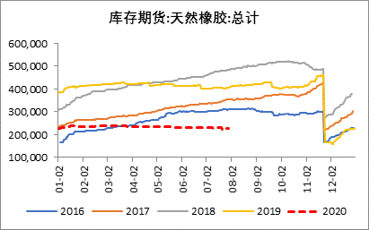

**二、橡胶市场现状：**

**就当前橡胶市场现状来看，供应端国内云南版纳产区割胶整体趋于正常，但原料偏少情况仍存，加工厂之间原料采购竞争明显；海南产区原料胶水价格持稳，近期各国产胶现货报价略有提升，生产利润较为可观，各加工厂开工较好。目前替代种植指标普洱、西双版纳、昆明已公示配额，据悉8月10日指标下达的可能性较大，后期国内原料供应偏紧的现状也将随着开割进程推进叠加替代指标的下达逐渐缓解，供应季节性增加的预期仍存。** **泰国产区整体物候条件正常，泰国合艾原料胶水40.9泰铢/公斤，杯胶32.1泰铢/公斤， 胶水与杯胶的价差较前期有所收窄也显示出产量逐渐释放。从季节性来看，下半年是全球主产国供应增产的高峰期。**



**从需求结构来看，轮胎是橡胶下游消费的主力军，占比达到7成；具体细分来看，轮胎内销占6成，出口消费占4成；其中内销市场中替换需求占轮胎消费的75%，配套市场占25%。**

**内销方面，从替换市场来看，今年1季度，受国内疫情影响，大面积封城封路导致客货车运输量大幅减少，但随着后续物流运输需求激增叠加高速免费的政策刺激，货运周转增速在二季度初就由负转正，而客运周转增速截至6月份仍处于同比下滑44.6%。随着企业复工复产、学校开学，出行需求逐步增加，客货运周转量同比增速均呈现出边际修复的趋势，由此对轮胎替换需求也起到一定提振作用。**

**配套市场方面，二季度以来，受到基建政策及国六排放标准的影响，重卡市场表现亮眼，今年1-6月，我国重卡市场累计销量再度刷新全球记录，达到81.62万辆，同比+24%。乘用车市场，今年上半年终端销量788.62万辆，同比-26.58%。二季度环比一季度增长超过40%，后疫情时代汽车消费显示出复苏迹象，截至6月，环比依旧保持增长2.9%，但同比却出现6 %的下滑，同比负增长主要是由于去年同期国五国六排放标准切换，以及新能源补贴退坡，导致去年同期销量集中释放。随着高考结束，成都、北京等地的车展集中在下半年举行，以及车企促销宣传活动增多，下半年的车市将逐步恢复常态化发展，新能源汽车或将实现两位数的正向增长。**

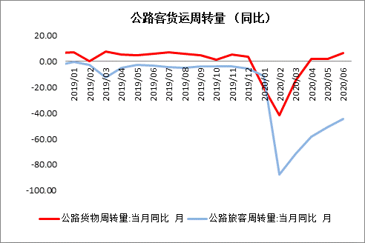 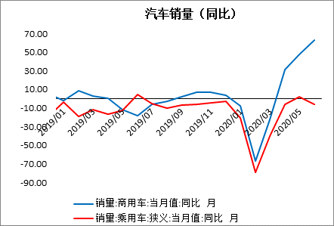

**今年受到疫情的影响海外轮胎需求萎缩，二季度欧洲替换轮胎销量急剧下降叠加中美贸易摩擦不断 ，导致国内轮胎出口量呈现出断崖式下跌，今年上半年中国轮胎累计出口量为259万吨，同比-18.9%，较前五个月降幅微增0.3%。截至2020年6月，国内新的充气橡胶轮胎出口量为3630万条，同比-21%，但从环比来看6月中旬以来，海外订单数量较前期有所好转，但国内多数厂家的海外订单仍未完全恢复，海外经济复苏仍需时日。随着疫情的好转，下半年轮胎出口需求有望持续复苏，从而提振橡胶下游消费。**

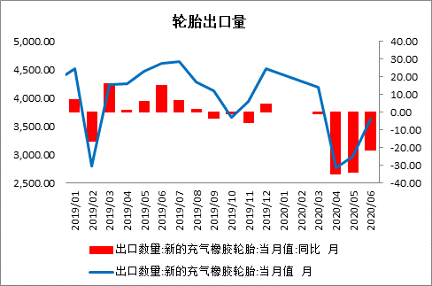 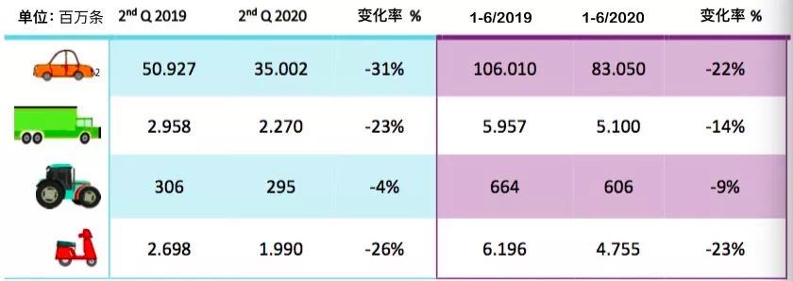

**三、橡胶行情展望：**

**年初受疫情冲击，全球经济陷入衰退，国内二季度经济增速却由负转正，经济恢复速度超出预期。当前美联储政策宽松，美元指数持续走弱，在此背景下，通胀预期上升，通胀相关品种易涨难跌。国内货币政策宽松叠加流动性充裕，投机资金倾向于挖掘价值处于低估值区间的品种。**

**总体来看，供应端三季度主产国的产量将逐步释放，叠加8月份替代指标下达后，国内原料供应偏紧的现状将逐步得到缓解。需求方面，国内乘用车及重卡销售情况较好，利多橡胶下游消费；但海外疫情尚未完全恢复，出口需求恢复仍待时日。当前多空的主要矛盾集中在交割品全乳仓单低位和青岛现货贸易库存高企且持续累库，短期行情大涨的主要诱导因素是RU09合约进入8月面临限仓，在当前仓单低位之下，有多头逼仓的可能。但在庞大的非标（混合胶）库存之下，仍将压制沪胶价格上行，一旦沪胶与混合胶的价差空间扩大，非标套利盘将再度入场，同时在此前压制套利盘入场的屏障“较低的9-1价差”也再度扩大至1200元以上，为套利盘的入场重启了大门，从而压制远月价格进一步上行。**

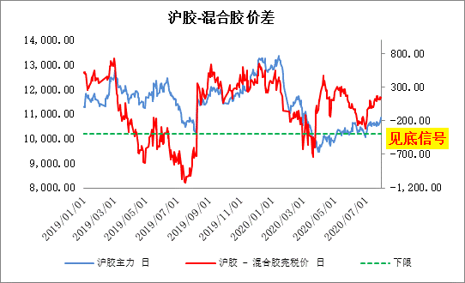 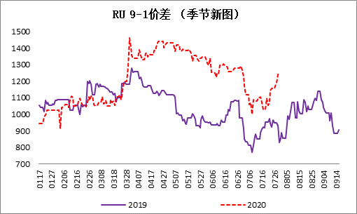

**目前橡胶属于资金助推型行情，价格已经突破前期震荡区间，短期行情波动率将有所增大，但从橡胶生产成本支撑来看，橡胶绝对价格下方空间有限。在通胀预期刺激之下，沪胶RU2101合约站稳万二关口后有望进一步抬升。**

**免责条款：**

本报告中的信息均来源于已公开的资料，尽管我们相信报告中资料来源的可靠性，但我公司对这些信息的准确性及完整性不作任何保证。也不保证我公司所做出的意见和建议不会发生任何的变更，在任何情况下，我公司报告中的信息和所表达的意见和建议以及所载的数据、工具及材料均不能作为您所进行期货买卖的绝对依据。由于报告在编写时融入了该分析师个人的观点和见解以及分析方法，如与金石期货公司发布的其他信息有不一致及有不同的结论，未免发生疑问，本报告所载的观点并不代表了金石期货公司的立场，所以请谨慎参考。我公司不承担因根据本报告所进行期货买卖操作而导致的任何形式的损失。

另外，本报告所载资料、意见及推测只是反映金石期货公司在本报告所载明的日期的判断，可随时修改，毋需提前通知。未经金石期货公司允许批准，本报告内容不得以任何范式传送、复印或派发此报告的材料、内容或复印本予以任何其他人，或投入商业使用。如遵循原文本意的引用、刊发，需注明出处“金石期货公司”，并保留我公司的一切权利。